RELATÓRIO DO TESTE

Consulta de Registro de Chamadas - Callcenter – Cenário 1: Realização da consulta de Registro de Chamadas

Data do teste: 19/08/2025 17:08:11

[17:08:11] 🚀 INICIANDO TESTE DE CONSULTA DE REGISTRO DE CHAMADAS DO CALLCENTER

[17:08:11] ============================================================

[17:08:11] 🚀 Inicializando driver do Chrome...

[17:08:17] ✅ Driver inicializado com sucesso

[17:08:17] 🎯 Iniciando execução do teste de consulta de contrato Pet

[17:08:17] 🔄 Acessando sistema...

[17:08:21] ✅ Acessando sistema realizada com sucesso.

[17:08:22] 📸 Screenshot capturada: acessando_sistema

Screenshot: acessando_sistema

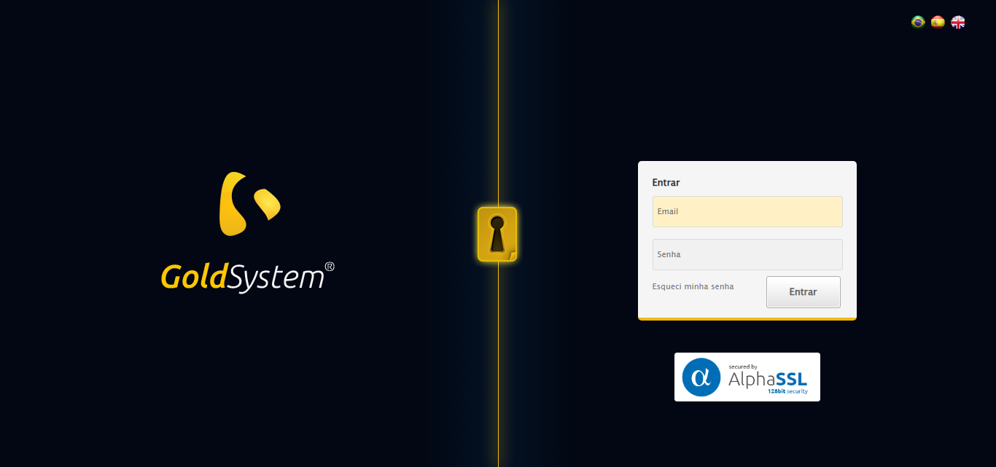

[17:08:22] 🔄 Realizando login...

[17:08:27] ✅ Realizando login realizada com sucesso.

[17:08:29] 📸 Screenshot capturada: realizando_login

Screenshot: realizando_login

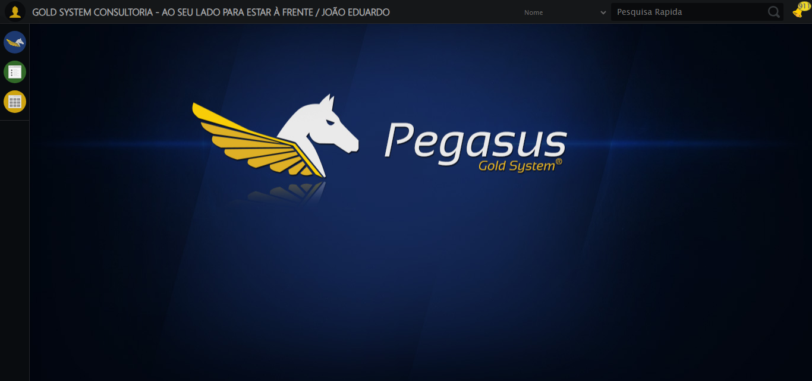

[17:08:29] 🔄 Configurando ambiente...

[17:08:29] 🔍 Zoom ajustado para 90%.

[17:08:31] ✅ Configurando ambiente realizada com sucesso.

[17:08:32] 📸 Screenshot capturada: configurando_ambiente

Screenshot: configurando_ambiente

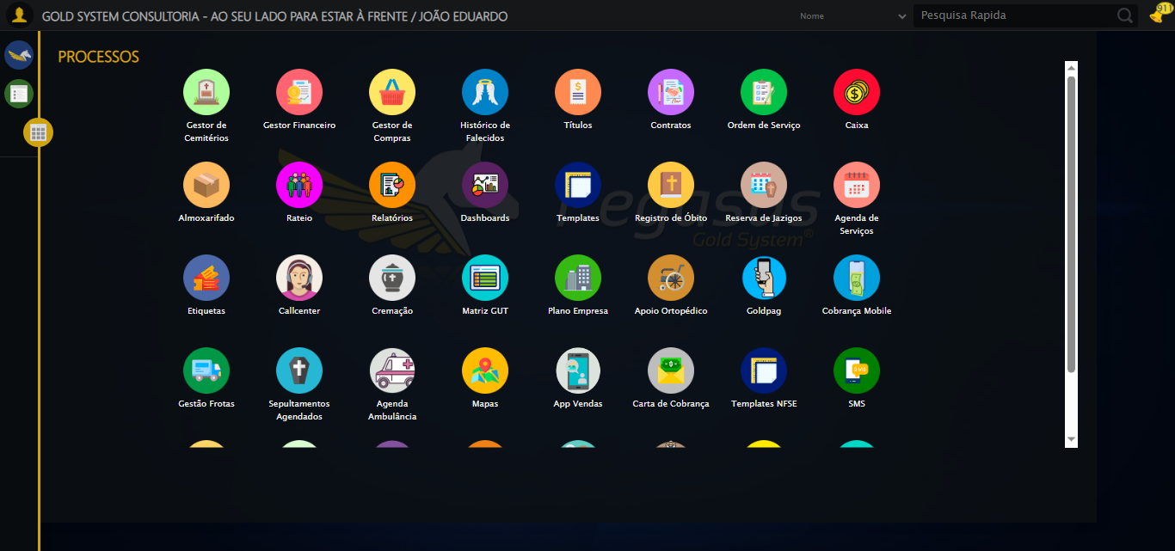

[17:08:32] 🔄 Acessando módulo Callcenter...

[17:08:32] Tentando estratégia de scroll 1...

[17:08:33] ✅ Scroll realizado com estratégia 1

[17:08:34] Tentando estratégia de clique 1 para módulo PET...

[17:08:36] ✅ Clique no módulo PET realizado com estratégia 1

[17:08:36] ✅ Acessando módulo Callcenter realizada com sucesso.

[17:08:37] 📸 Screenshot capturada: acessando_módulo_callcenter

Screenshot: acessando_módulo_callcenter

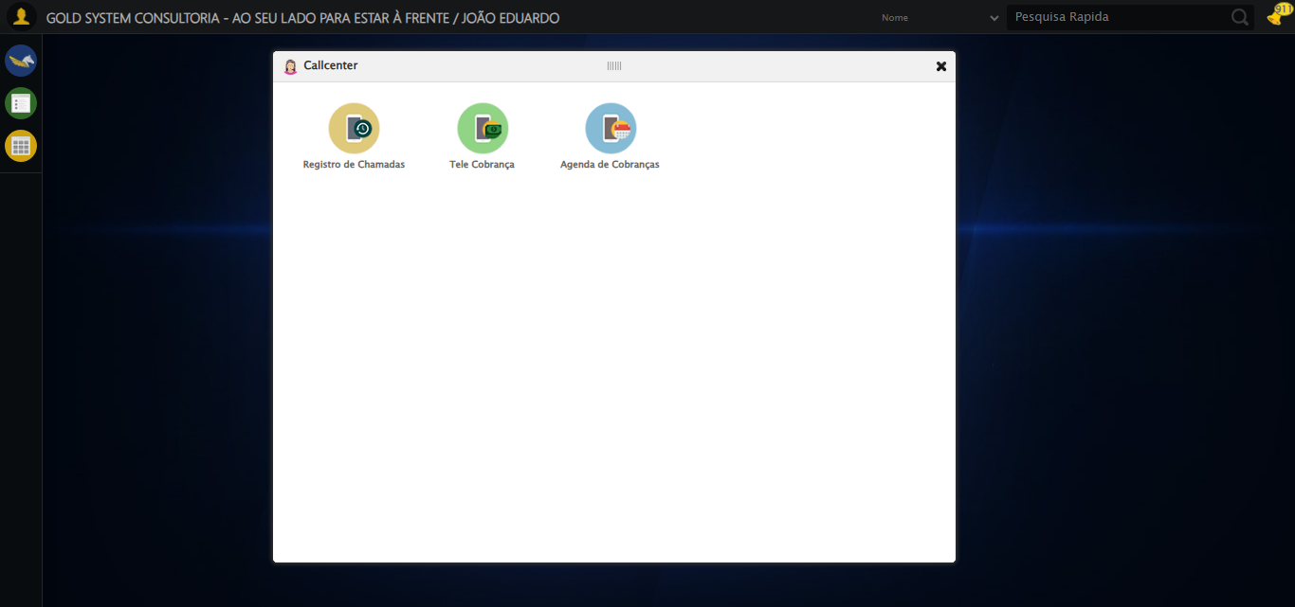

[17:08:37] 🔄 Abrindo Registro de Chamadas...

[17:08:40] ✅ Abrindo Registro de Chamadas realizada com sucesso.

[17:08:42] 📸 Screenshot capturada: abrindo_registro_de_chamadas

Screenshot: abrindo_registro_de_chamadas

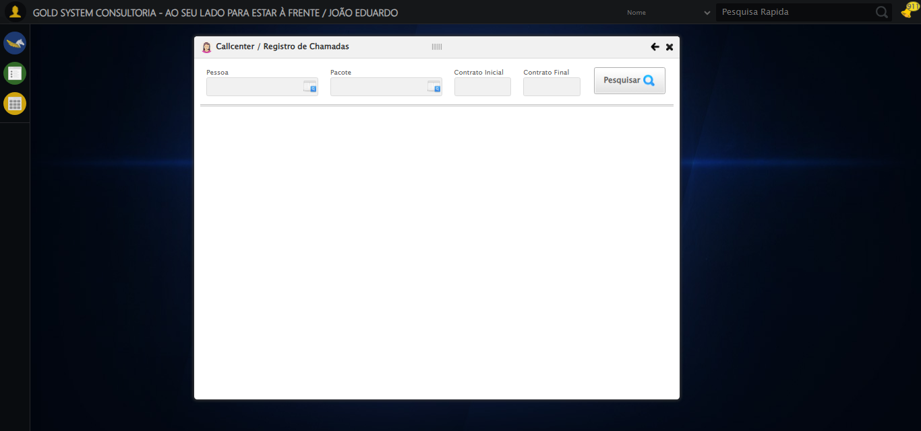

[17:08:42] 🔄 Selecionando Pessoa...

[17:08:42] 🔘 Abrindo modal com botão: #gsCallCenter > div.wdTelas > div.telaRegistroChamadas.telaConsulta.relative > div.formRow.formLastLine > div:nth-child(1) > div > a

[17:08:42] Tentando estratégia de scroll 1...

[17:08:42] ✅ Scroll realizado com estratégia 1

[17:08:45] 🔍 Preenchendo pesquisa com: TESTE TITULAR 233

[17:08:45] 🔍 Executando pesquisa...

[17:08:49] 🎯 Selecionando resultado: //td[contains(text(), 'TESTE TITULAR 233')]

[17:08:49] Tentando estratégia de scroll 1...

[17:08:50] ✅ Scroll realizado com estratégia 1

[17:08:51] ✅ Seleção no modal concluída

[17:08:51] ✅ Selecionando Pessoa realizada com sucesso.

[17:08:52] 📸 Screenshot capturada: selecionando_pessoa

Screenshot: selecionando_pessoa

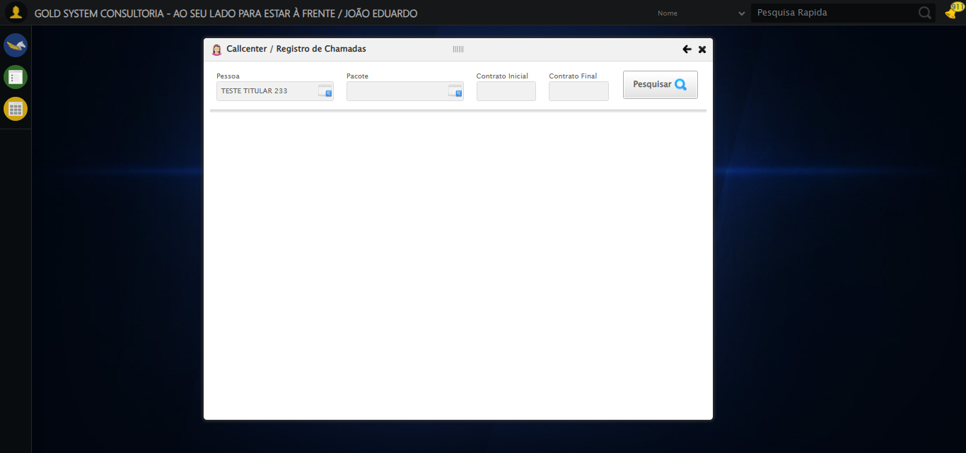

[17:08:52] 🔄 Selecionando Pacote...

[17:08:52] 🔘 Abrindo modal com botão: #gsCallCenter > div.wdTelas > div.telaRegistroChamadas.telaConsulta.relative > div.formRow.formLastLine > div:nth-child(2) > div > a

[17:08:52] Tentando estratégia de scroll 1...

[17:08:53] ✅ Scroll realizado com estratégia 1

[17:08:55] 🔍 Preenchendo pesquisa com: PRO MAX TITANIUM

[17:08:56] 🔍 Executando pesquisa...

[17:08:59] 🎯 Selecionando resultado: //td[contains(text(), 'PRO MAX TITANIUM')]

[17:08:59] Tentando estratégia de scroll 1...

[17:09:00] ✅ Scroll realizado com estratégia 1

[17:09:02] ✅ Seleção no modal concluída

[17:09:02] ✅ Selecionando Pacote realizada com sucesso.

[17:09:03] 📸 Screenshot capturada: selecionando_pacote

Screenshot: selecionando_pacote

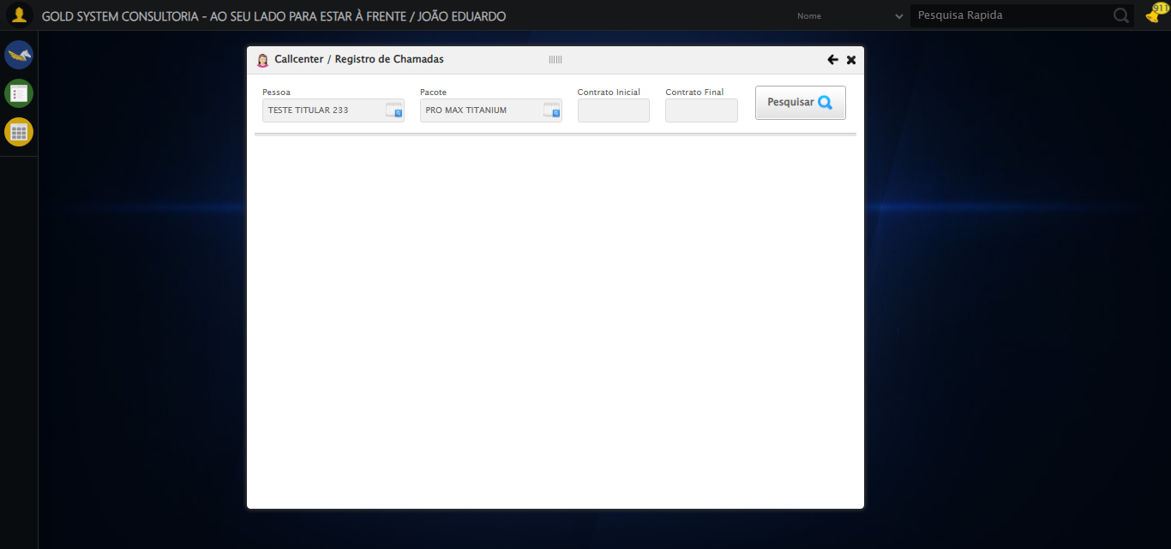

[17:09:03] 🔄 Preenchendo Número do Contrato Inicial...

[17:09:03] Tentando estratégia de scroll 1...

[17:09:04] ✅ Scroll realizado com estratégia 1

[17:09:05] ✅ Campo preenchido com estratégia 1: '113060'

[17:09:05] ✅ Preenchendo Número do Contrato Inicial realizada com sucesso.

[17:09:06] 📸 Screenshot capturada: preenchendo_número_do_contrato_inicial

Screenshot: preenchendo_número_do_contrato_inicial

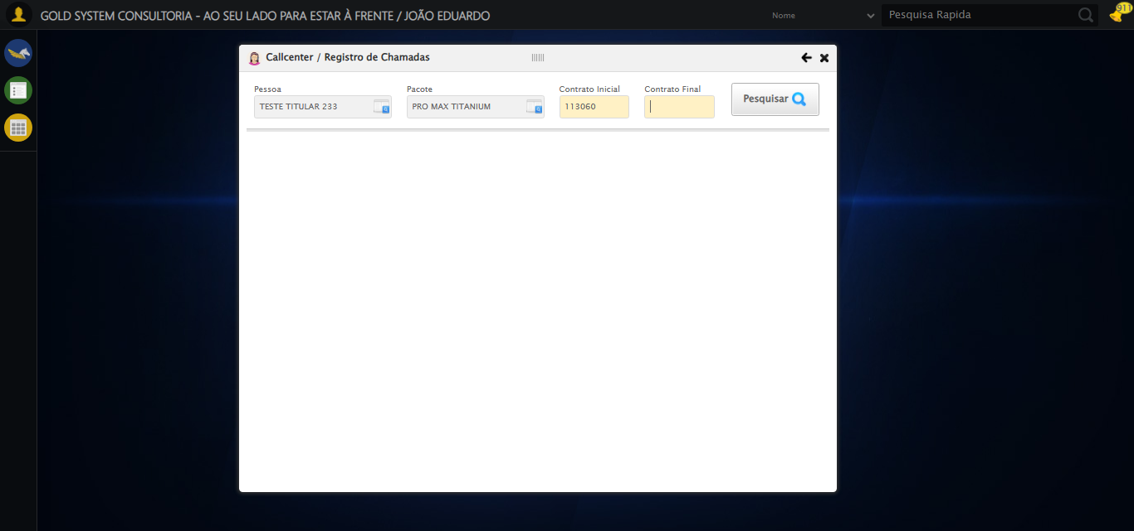

[17:09:06] 🔄 Preenchendo Número do Contrato Final...

[17:09:06] Tentando estratégia de scroll 1...

[17:09:07] ✅ Scroll realizado com estratégia 1

[17:09:08] ✅ Campo preenchido com estratégia 1: '113060'

[17:09:08] ✅ Preenchendo Número do Contrato Final realizada com sucesso.

[17:09:09] 📸 Screenshot capturada: preenchendo_número_do_contrato_final

Screenshot: preenchendo_número_do_contrato_final

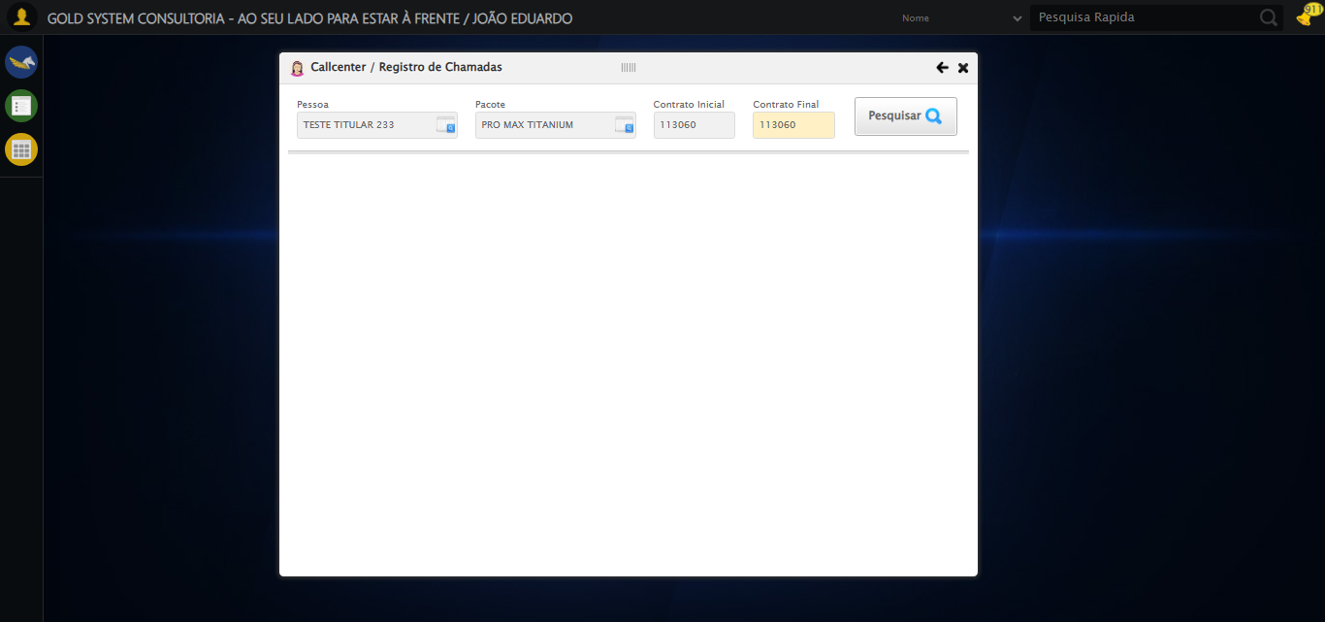

[17:09:09] 🔄 Realizando consulta...

[17:09:09] Tentando estratégia de scroll 1...

[17:09:10] ✅ Scroll realizado com estratégia 1

[17:09:12] ✅ Consulta executada

[17:09:12] ✅ Realizando consulta realizada com sucesso.

[17:09:13] 📸 Screenshot capturada: realizando_consulta

Screenshot: realizando_consulta

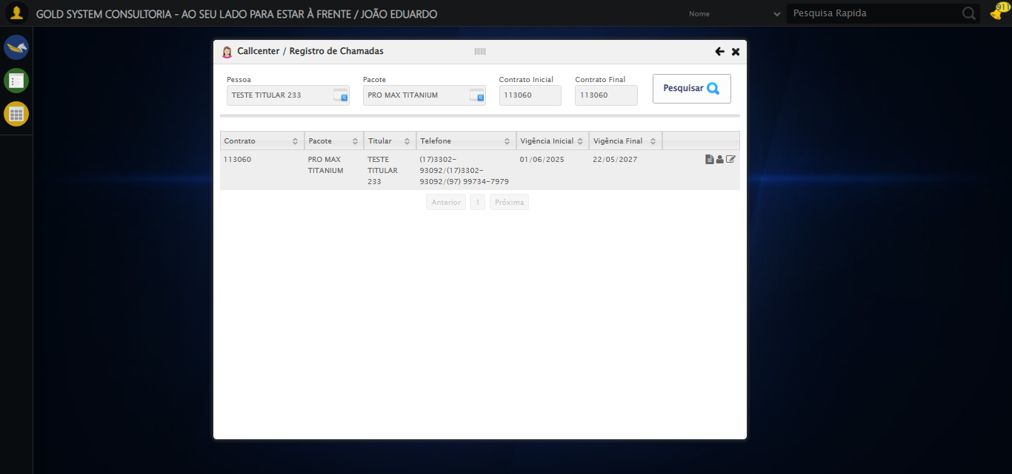

[17:09:13] 🔄 Validando resultados da consulta...

[17:09:13] 🔍 Iniciando validação de registros...

[17:09:18] ✅ Tabela encontrada: #DataTables_Table_2

[17:09:18] ✅ Encontradas 1 linhas válidas com tbody tr:not(.dataTables_empty):not([class*="no-data"])

[17:09:18] ✅ 1 registro(s) encontrado(s)

[17:09:18] Registro 1: 113060 pro max titanium teste titular 233 (17)3302-93092/(17)3302-93092/(97) 99734-7979 01/06/2025 2...

[17:09:18] ✅ Validando resultados da consulta realizada com sucesso.

[17:09:19] 📸 Screenshot capturada: validando_resultados_da_consulta

Screenshot: validando_resultados_da_consulta

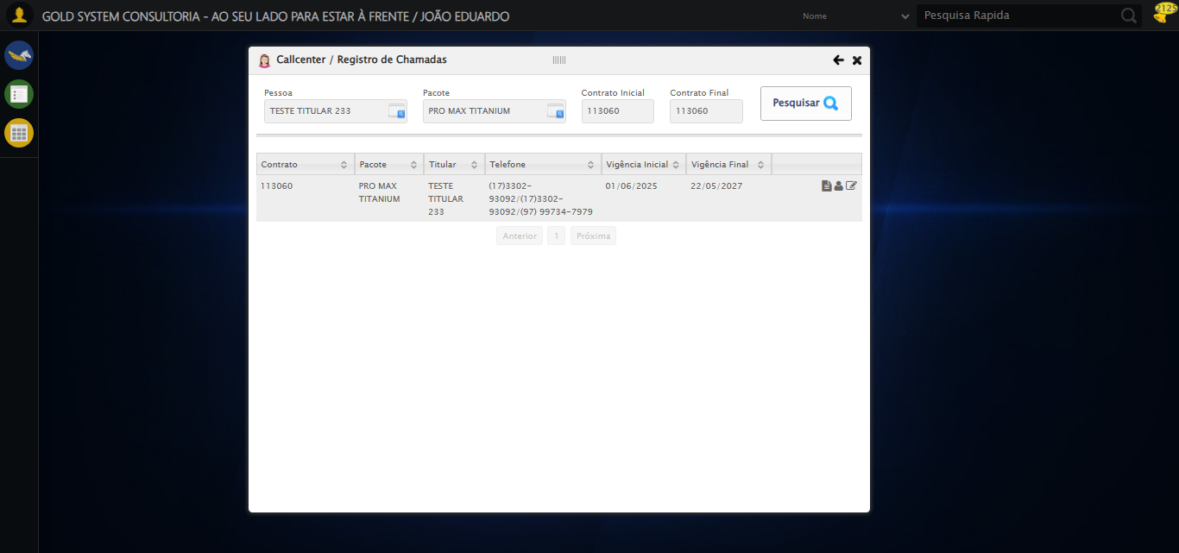

[17:09:20] ✅ Processando 1 registro(s) encontrado(s)

[17:09:20] 🔄 Visualizando dados do Contrato...

[17:09:20] Tentando estratégia de scroll 1...

[17:09:20] ✅ Scroll realizado com estratégia 1

[17:09:21] ✅ Clique realizado com estratégia 1

[17:09:21] ✅ Visualizando dados do Contrato realizada com sucesso.

[17:09:22] 📸 Screenshot capturada: visualizando_dados_do_contrato

Screenshot: visualizando_dados_do_contrato

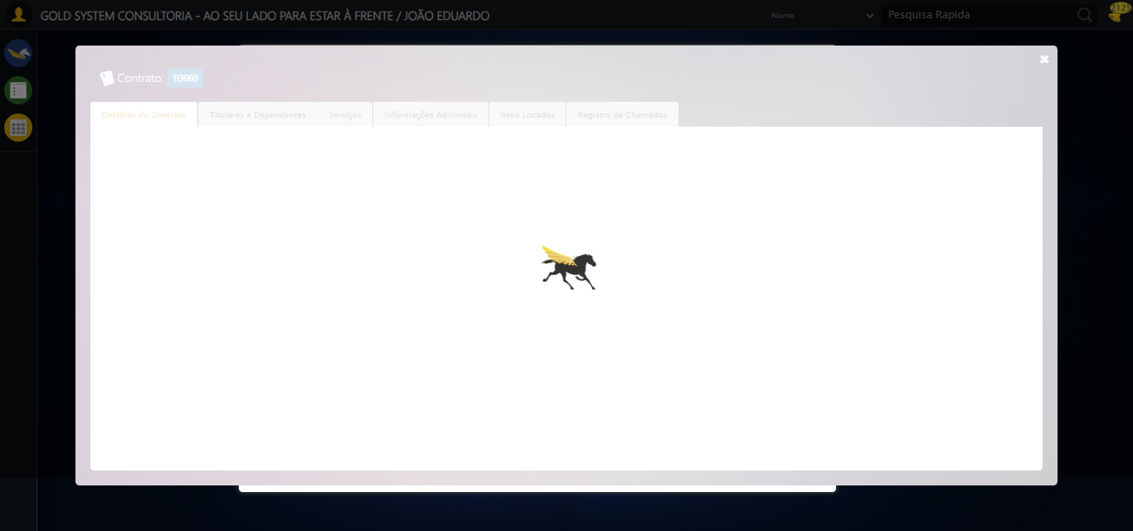

[17:09:22] 🔄 Capturando tela de dados...

[17:09:25] 📸 Screenshot capturada: dados_contrato_pet

Screenshot: dados_contrato_pet

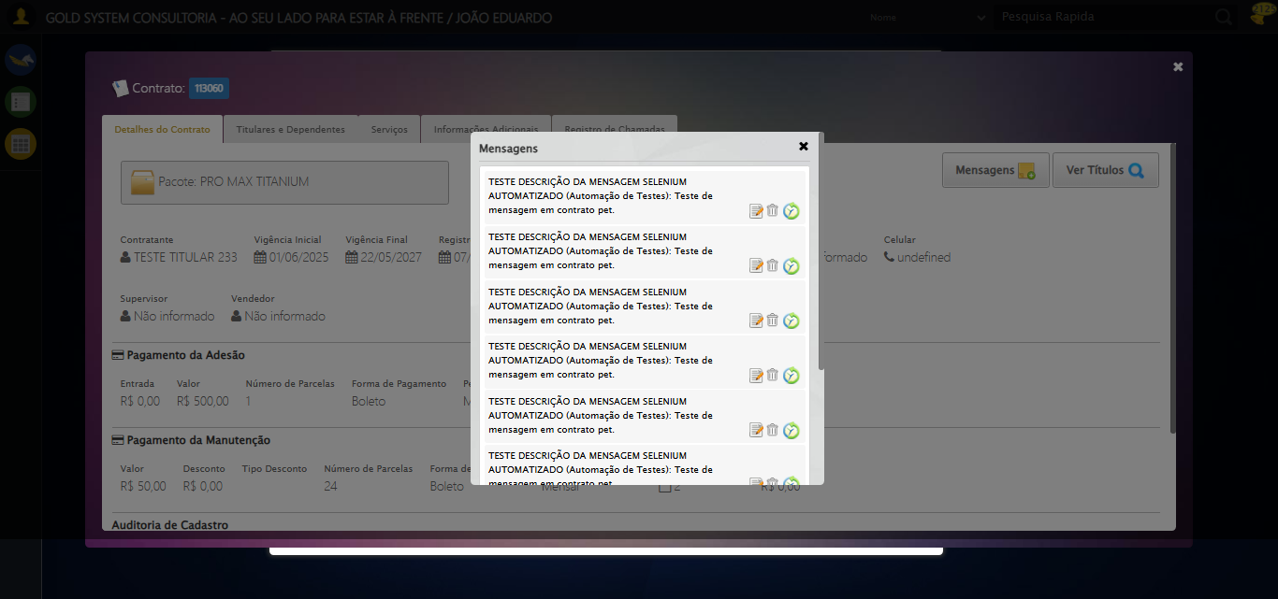

[17:09:25] ✅ Capturando tela de dados realizada com sucesso.

[17:09:26] 📸 Screenshot capturada: capturando_tela_de_dados

Screenshot: capturando_tela_de_dados



[17:09:26] 🔄 Abrindo mensagens do Contrato...

[17:09:26] Tentando estratégia de scroll 1...

[17:09:27] ✅ Scroll realizado com estratégia 1

[17:09:28] ⚠️ Estratégia 1 de clique falhou: Message: element click intercepted: Element <button class="btModel btGray">...</button> is not clickable at point (1061, 182). Other element would receive the click: <div class="blockScreen" style="height: 641px; z-index: 10003; opacity: 0.5;"></div>  
 (Session info: chrome=138.0.7204.185); For documentation on this error, please visit: https://www.selenium.dev/documentation/webdriver/troubleshooting/errors#elementclickinterceptedexception  
Stacktrace:  
 GetHandleVerifier [0x0x5dba83+63395]  
 GetHandleVerifier [0x0x5dbac4+63460]  
 (No symbol) [0x0x422113]  
 (No symbol) [0x0x470ba0]  
 (No symbol) [0x0x46ef5a]  
 (No symbol) [0x0x46cab7]  
 (No symbol) [0x0x46bd6d]  
 (No symbol) [0x0x460515]  
 (No symbol) [0x0x48f3ac]  
 (No symbol) [0x0x45ffa4]  
 (No symbol) [0x0x48f624]  
 (No symbol) [0x0x4b07ba]  
 (No symbol) [0x0x48f1a6]  
 (No symbol) [0x0x45e7b2]  
 (No symbol) [0x0x45f654]  
 GetHandleVerifier [0x0x858883+2672035]  
 GetHandleVerifier [0x0x853cba+2652634]  
 GetHandleVerifier [0x0x602bca+223466]  
 GetHandleVerifier [0x0x5f2cb8+158168]  
 GetHandleVerifier [0x0x5f978d+185517]  
 GetHandleVerifier [0x0x5e3b78+96408]  
 GetHandleVerifier [0x0x5e3d02+96802]  
 GetHandleVerifier [0x0x5ce90a+9770]  
 BaseThreadInitThunk [0x0x75abfcc9+25]  
 RtlGetAppContainerNamedObjectPath [0x0x776d82ae+286]  
 RtlGetAppContainerNamedObjectPath [0x0x776d827e+238]

[17:09:29] ✅ Clique realizado com estratégia 2

[17:09:29] ✅ Abrindo mensagens do Contrato realizada com sucesso.

[17:09:30] 📸 Screenshot capturada: abrindo_mensagens_do_contrato

Screenshot: abrindo_mensagens_do_contrato

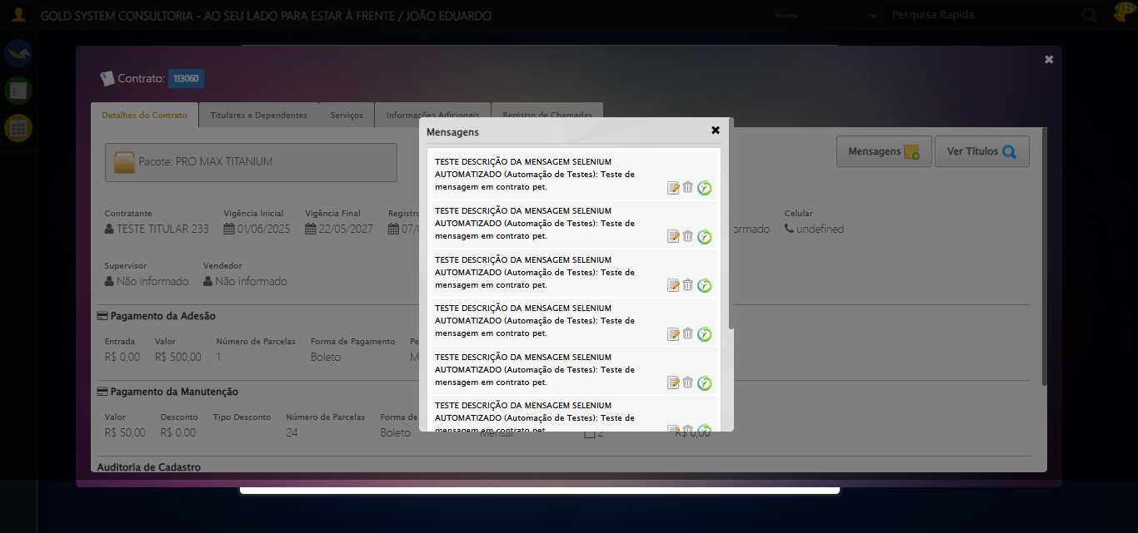

[17:09:30] 🔄 Capturando mensagens...

[17:09:32] 📸 Screenshot capturada: mensagens_contrato_pet

Screenshot: mensagens_contrato_pet



[17:09:32] ✅ Capturando mensagens realizada com sucesso.

[17:09:34] 📸 Screenshot capturada: capturando_mensagens

Screenshot: capturando_mensagens



[17:09:34] 🔄 Adicionando nova mensagem...

[17:09:34] Tentando estratégia de scroll 1...

[17:09:35] ✅ Scroll realizado com estratégia 1

[17:09:36] ✅ Clique realizado com estratégia 1

[17:09:36] ✅ Adicionando nova mensagem realizada com sucesso.

[17:09:37] 📸 Screenshot capturada: adicionando_nova_mensagem

Screenshot: adicionando_nova_mensagem

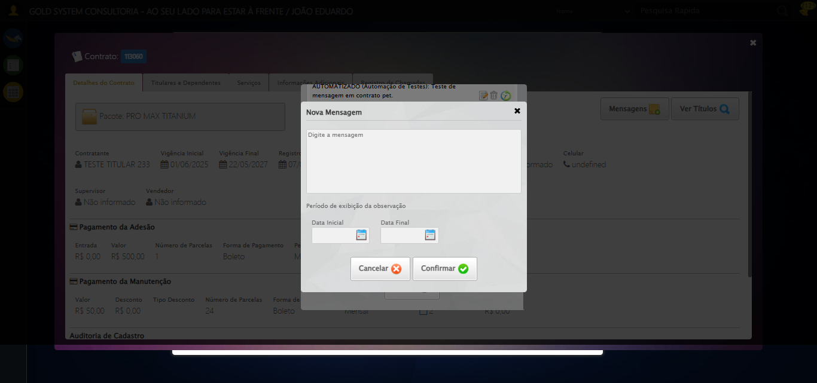

[17:09:37] 🔄 Preenchendo descrição da mensagem...

[17:09:37] 🎯 Tentativa 1: Preenchendo textarea 0 (ID: (sem id), name: (sem name)) com 107 caracteres

[17:09:37] ▶️ Estratégia 1…

[17:09:38] ✅ Preenchido com sucesso pela estratégia 1: 'TESTE DESCRIÇÃO DA MENSAGEM SELENIUM AUTOMATIZADO (Automação…'

[17:09:38] ✅ Preenchendo descrição da mensagem realizada com sucesso.

[17:09:40] 📸 Screenshot capturada: preenchendo_descrição_da_mensagem

Screenshot: preenchendo_descrição_da_mensagem

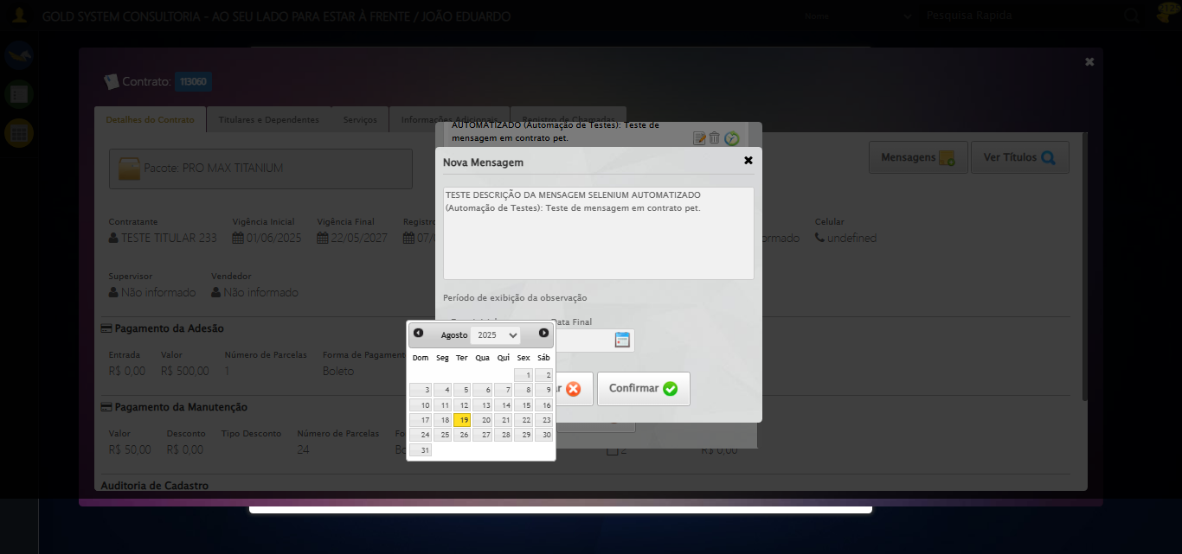

[17:09:40] 🔄 Definindo período de exibição - Data Inicial...

[17:09:40] 📊 Encontrados 2 campos datepicker

[17:09:40] 🎯 Tentativa 1: Preenchendo datepicker 0 (ID: dp1755634105144) com '14/08/2025'

[17:09:40] Aplicando estratégia 1 para datepicker...

[17:09:41] ✅ Datepicker preenchido com estratégia 1: '14/08/2025'

[17:09:41] ✅ Definindo período de exibição - Data Inicial realizada com sucesso.

[17:09:42] 📸 Screenshot capturada: definindo_período_de_exibição_-_data_inicial

Screenshot: definindo_período_de_exibição_-_data_inicial

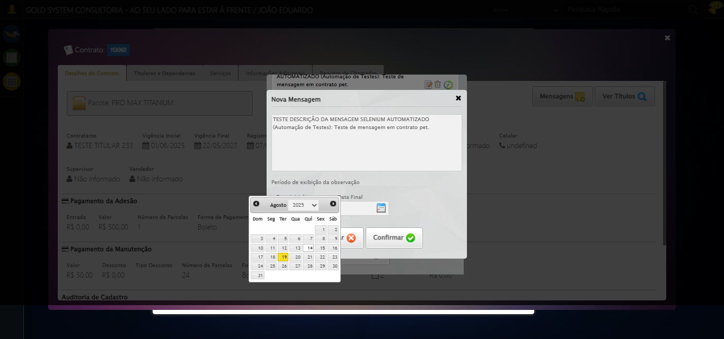

[17:09:42] 🔄 Definindo período de exibição - Data Final...

[17:09:43] 📊 Encontrados 2 campos datepicker

[17:09:43] 🎯 Tentativa 1: Preenchendo datepicker 1 (ID: dp1755634105145) com '24/11/2025'

[17:09:43] Aplicando estratégia 1 para datepicker...

[17:09:44] ✅ Datepicker preenchido com estratégia 1: '24/11/2025'

[17:09:44] ✅ Definindo período de exibição - Data Final realizada com sucesso.

[17:09:45] 📸 Screenshot capturada: definindo_período_de_exibição_-_data_final

Screenshot: definindo_período_de_exibição_-_data_final

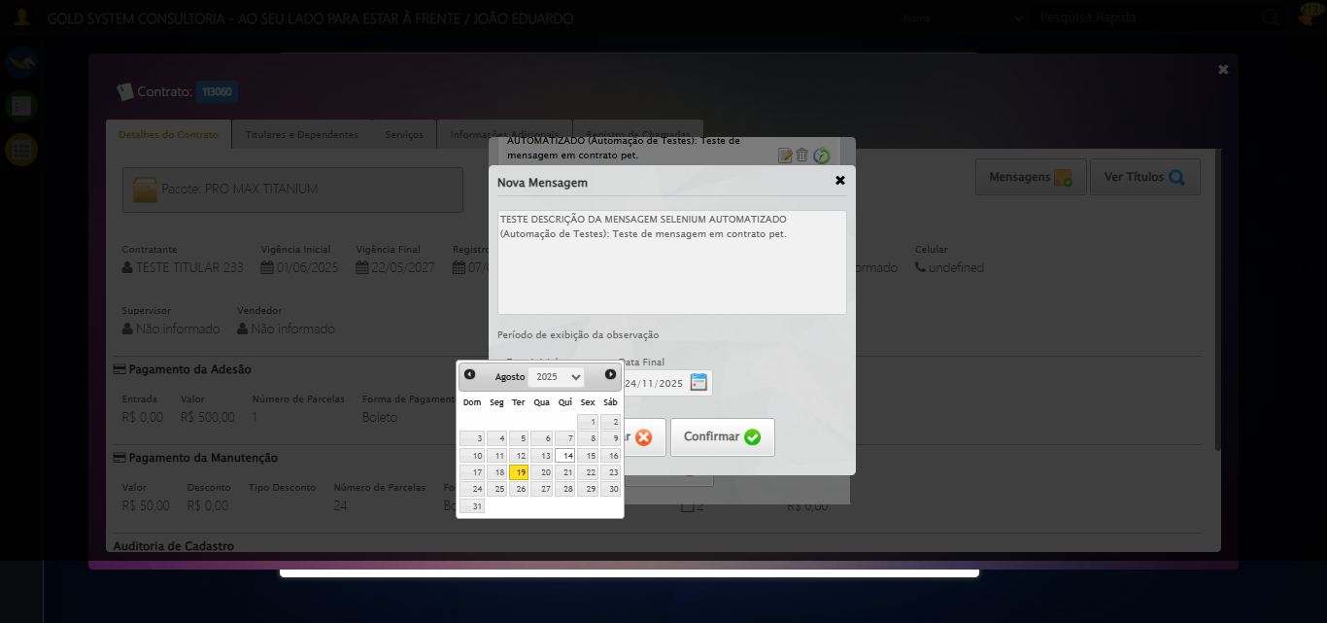

[17:09:45] 🔄 Confirmando mensagem...

[17:09:45] Tentando estratégia de scroll 1...

[17:09:46] ✅ Scroll realizado com estratégia 1

[17:09:47] ✅ Clique realizado com estratégia 1

[17:09:47] ✅ Confirmando mensagem realizada com sucesso.

[17:09:48] 📸 Screenshot capturada: confirmando_mensagem

Screenshot: confirmando_mensagem

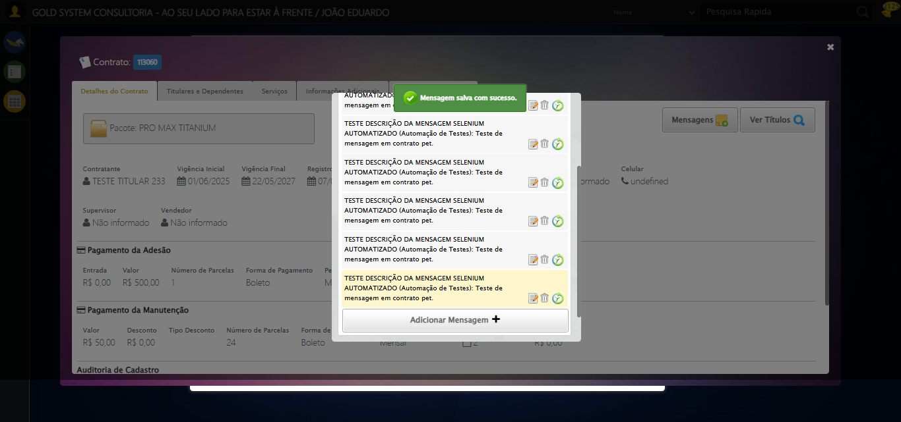

[17:09:48] 🔍 Verificando mensagens de alerta...

[17:09:48] 📢 ✅ Sucesso: Mensagem salva com sucesso.

[17:09:48] 🔄 Fechando aba de mensagens...

[17:09:48] Tentando estratégia de scroll 1...

[17:09:49] ✅ Scroll realizado com estratégia 1

[17:09:49] ✅ Clique realizado com estratégia 1

[17:09:49] ✅ Fechando aba de mensagens realizada com sucesso.

[17:09:50] 📸 Screenshot capturada: fechando_aba_de_mensagens

Screenshot: fechando_aba_de_mensagens

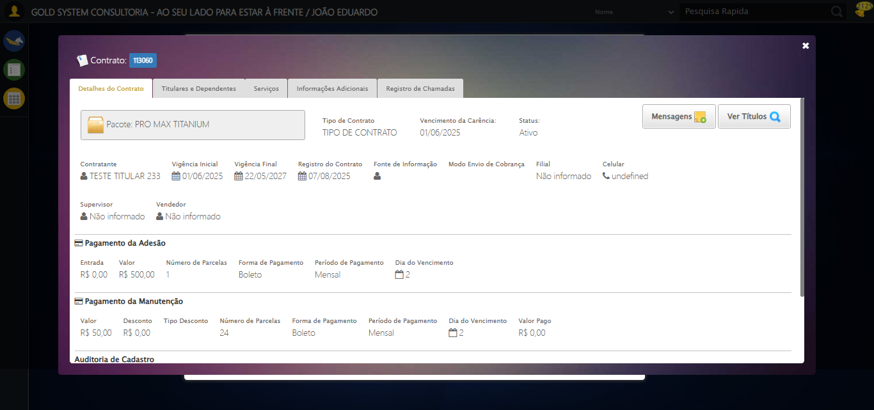

[17:09:50] 🔄 Visualizando títulos do Contrato...

[17:09:50] Tentando estratégia de scroll 1...

[17:09:51] ✅ Scroll realizado com estratégia 1

[17:09:52] ✅ Clique realizado com estratégia 1

[17:09:52] ✅ Visualizando títulos do Contrato realizada com sucesso.

[17:09:53] 📸 Screenshot capturada: visualizando_títulos_do_contrato

Screenshot: visualizando_títulos_do_contrato

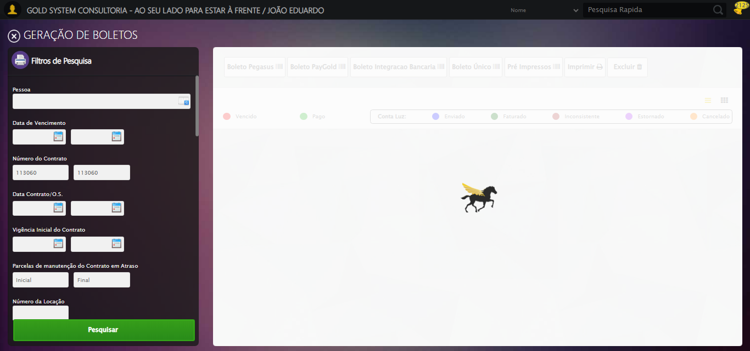

[17:09:53] 🔄 Aguardando carregamento de títulos e capturando Screenshot...

[17:10:23] 📸 Screenshot capturada: titulos_contrato_pet

Screenshot: titulos_contrato_pet

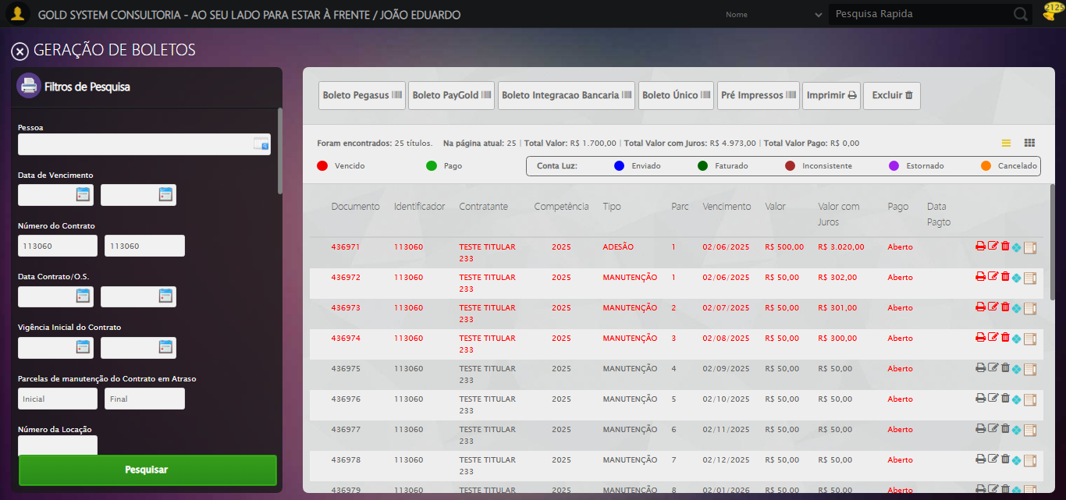

[17:10:23] ✅ Aguardando carregamento de títulos e capturando Screenshot realizada com sucesso.

[17:10:24] 📸 Screenshot capturada: aguardando_carregamento_de_títulos_e_capturando_screenshot

Screenshot: aguardando_carregamento_de_títulos_e_capturando_screenshot



[17:10:24] 🔄 Fechando aba de títulos...

[17:10:24] Tentando estratégia de scroll 1...

[17:10:25] ✅ Scroll realizado com estratégia 1

[17:10:26] ✅ Clique realizado com estratégia 1

[17:10:26] ✅ Fechando aba de títulos realizada com sucesso.

[17:10:27] 📸 Screenshot capturada: fechando_aba_de_títulos

Screenshot: fechando_aba_de_títulos

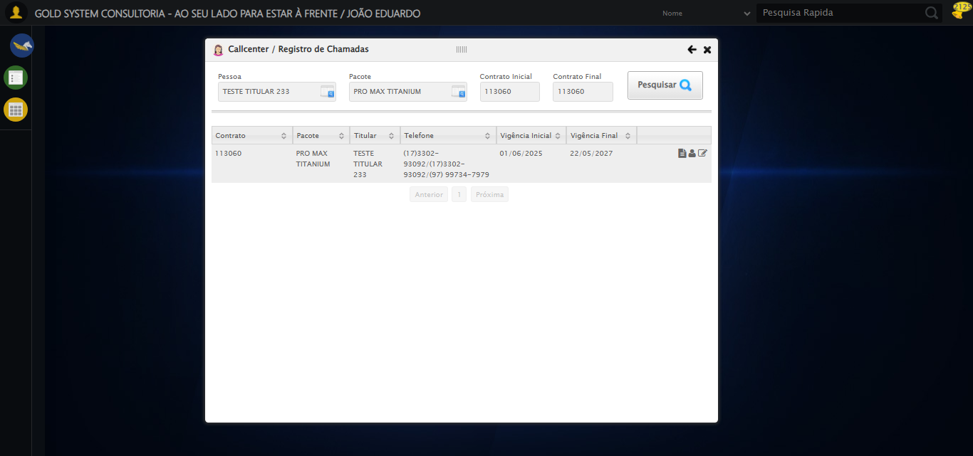

[17:10:27] 🔄 Abrindo Dados do Titular...

[17:10:27] Tentando estratégia de scroll 1...

[17:10:28] ✅ Scroll realizado com estratégia 1

[17:10:29] ✅ Clique realizado com estratégia 1

[17:10:29] ✅ Abrindo Dados do Titular realizada com sucesso.

[17:10:46] 📸 Screenshot capturada: abrindo_dados_do_titular

Screenshot: abrindo_dados_do_titular

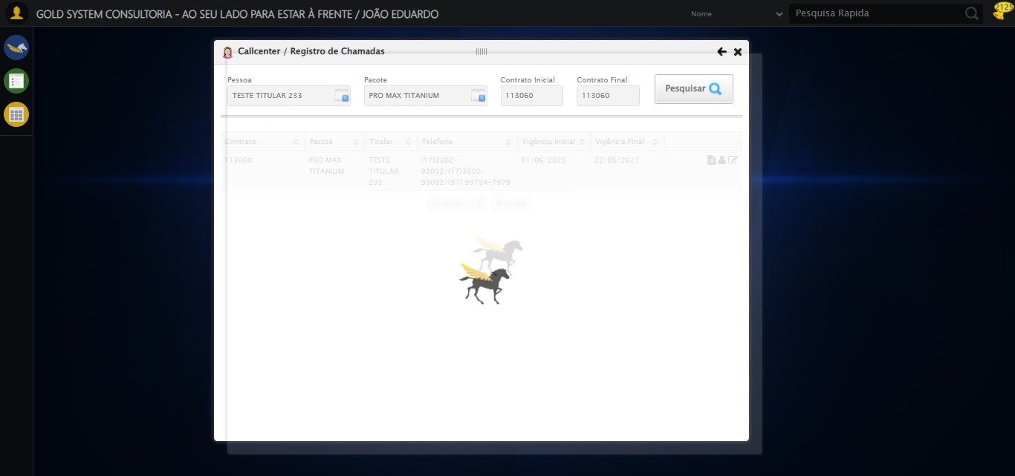

[17:10:46] 🔄 Abrindo Dados Cadastrais do Titular e capturando Screenshot da aba 'Dados Pessoais'...

[17:10:46] Tentando estratégia de scroll 1...

[17:10:47] ✅ Scroll realizado com estratégia 1

[17:10:48] ✅ Clique realizado com estratégia 1

[17:10:48] ✅ Abrindo Dados Cadastrais do Titular e capturando Screenshot da aba 'Dados Pessoais' realizada com sucesso.

[17:10:49] 📸 Screenshot capturada: abrindo_dados_cadastrais_do_titular_e_capturando_screenshot_da_aba_dados_pessoais_

Screenshot: abrindo_dados_cadastrais_do_titular_e_capturando_screenshot_da_aba_dados_pessoais_

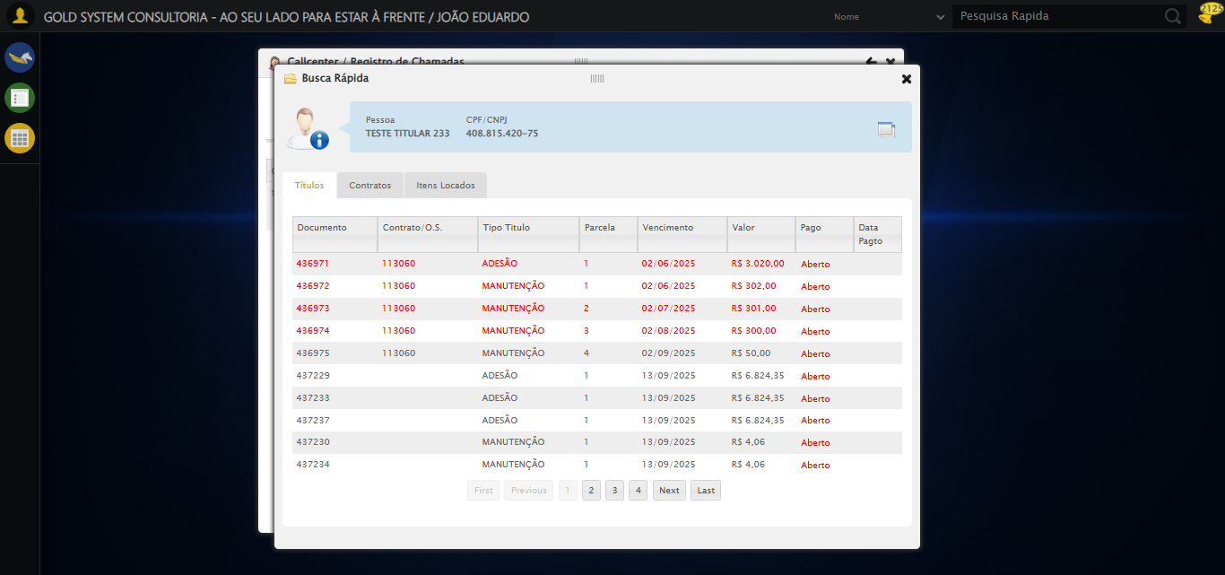

[17:10:49] 🔄 Clicando na aba 'Dados Complementares' e capturando Screenshot...

[17:10:49] Tentando estratégia de scroll 1...

[17:10:50] ✅ Scroll realizado com estratégia 1

[17:10:50] ✅ Clique realizado com estratégia 1

[17:10:50] ✅ Clicando na aba 'Dados Complementares' e capturando Screenshot realizada com sucesso.

[17:10:51] 📸 Screenshot capturada: clicando_na_aba_dados_complementares_e_capturando_screenshot

Screenshot: clicando_na_aba_dados_complementares_e_capturando_screenshot

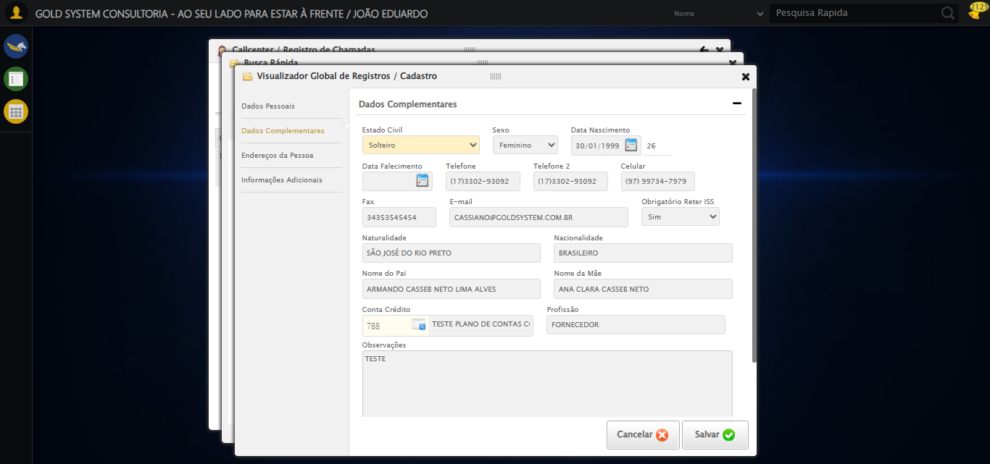

[17:10:51] 🔄 Clicando na aba 'Endereços da Pessoa' e capturando Screenshot'...

[17:10:51] Tentando estratégia de scroll 1...

[17:10:52] ✅ Scroll realizado com estratégia 1

[17:10:53] ✅ Clique realizado com estratégia 1

[17:10:53] ✅ Clicando na aba 'Endereços da Pessoa' e capturando Screenshot' realizada com sucesso.

[17:10:54] 📸 Screenshot capturada: clicando_na_aba_endereços_da_pessoa_e_capturando_screenshot_

Screenshot: clicando_na_aba_endereços_da_pessoa_e_capturando_screenshot_

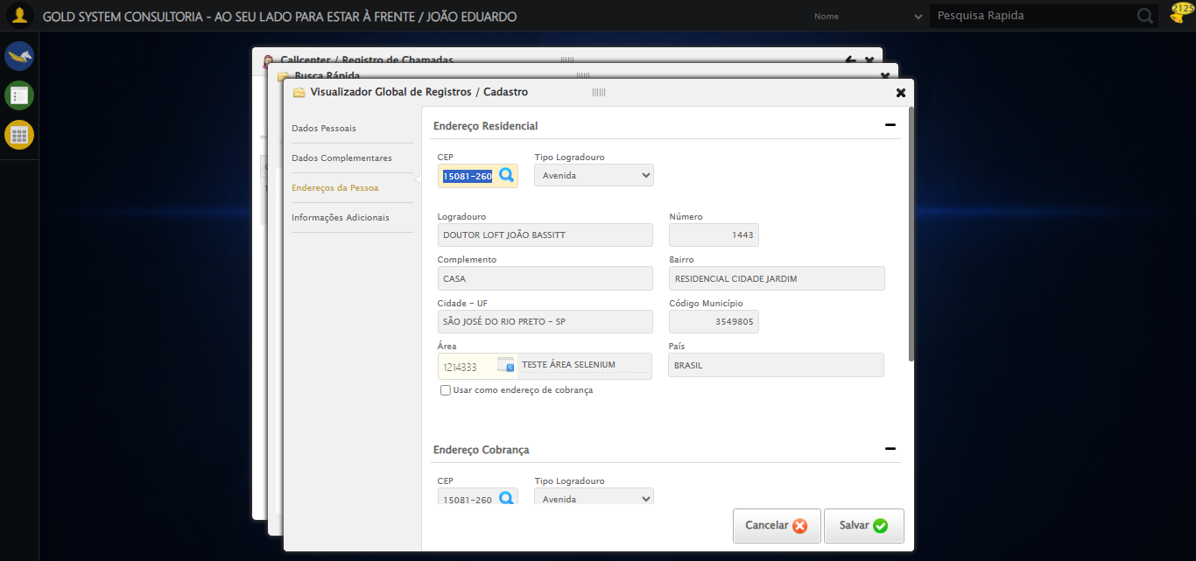

[17:10:54] 🔄 Salvando Titular...

[17:10:54] Tentando estratégia de scroll 1...

[17:10:55] ✅ Scroll realizado com estratégia 1

[17:10:55] ✅ Clique realizado com estratégia 1

[17:10:55] ✅ Salvando Titular realizada com sucesso.

[17:10:57] 📸 Screenshot capturada: salvando_titular

Screenshot: salvando_titular

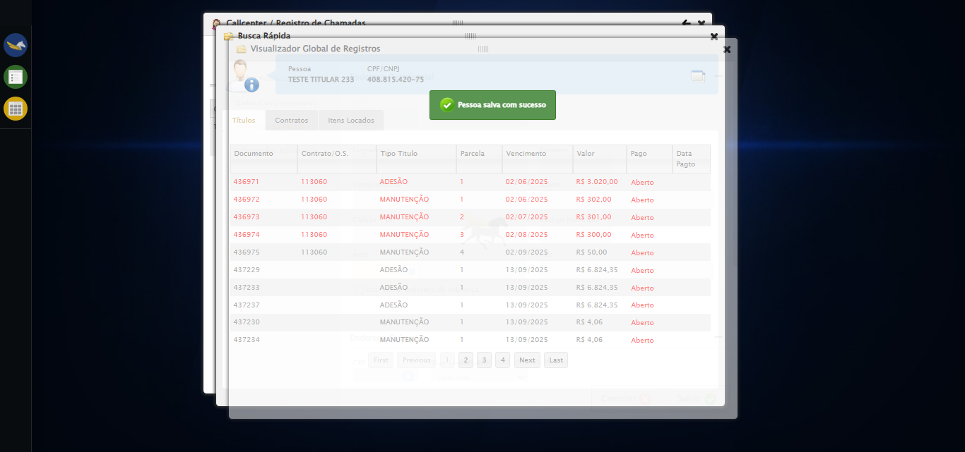

[17:10:57] 🔍 Verificando mensagens de alerta após salvar titular...

[17:10:57] 📢 ✅ Sucesso: Pessoa salva com sucesso

[17:10:57] 🔄 Clicando na aba 'Contratos' e capturando Screenshot...

[17:10:57] Tentando estratégia de scroll 1...

[17:10:58] ✅ Scroll realizado com estratégia 1

[17:10:58] ✅ Clique realizado com estratégia 1

[17:10:58] ✅ Clicando na aba 'Contratos' e capturando Screenshot realizada com sucesso.

[17:10:59] 📸 Screenshot capturada: clicando_na_aba_contratos_e_capturando_screenshot

Screenshot: clicando_na_aba_contratos_e_capturando_screenshot

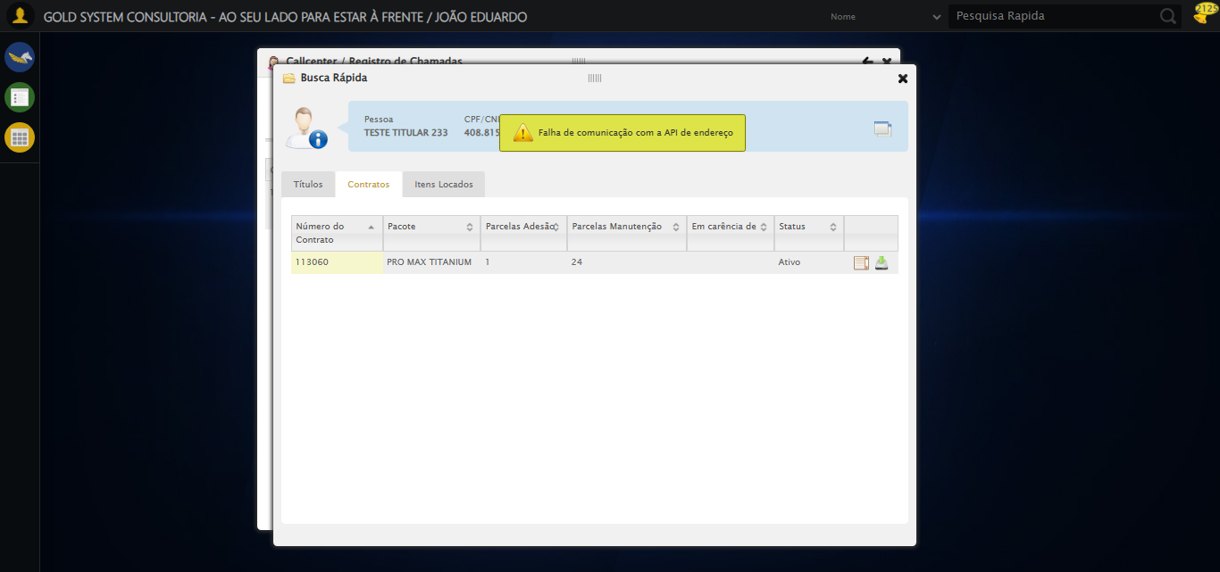

[17:10:59] 🔄 Clicando na aba 'Itens Locados' e capturando Screenshot...

[17:10:59] Tentando estratégia de scroll 1...

[17:11:00] ✅ Scroll realizado com estratégia 1

[17:11:01] ✅ Clique realizado com estratégia 1

[17:11:01] ✅ Clicando na aba 'Itens Locados' e capturando Screenshot realizada com sucesso.

[17:11:02] 📸 Screenshot capturada: clicando_na_aba_itens_locados_e_capturando_screenshot

Screenshot: clicando_na_aba_itens_locados_e_capturando_screenshot

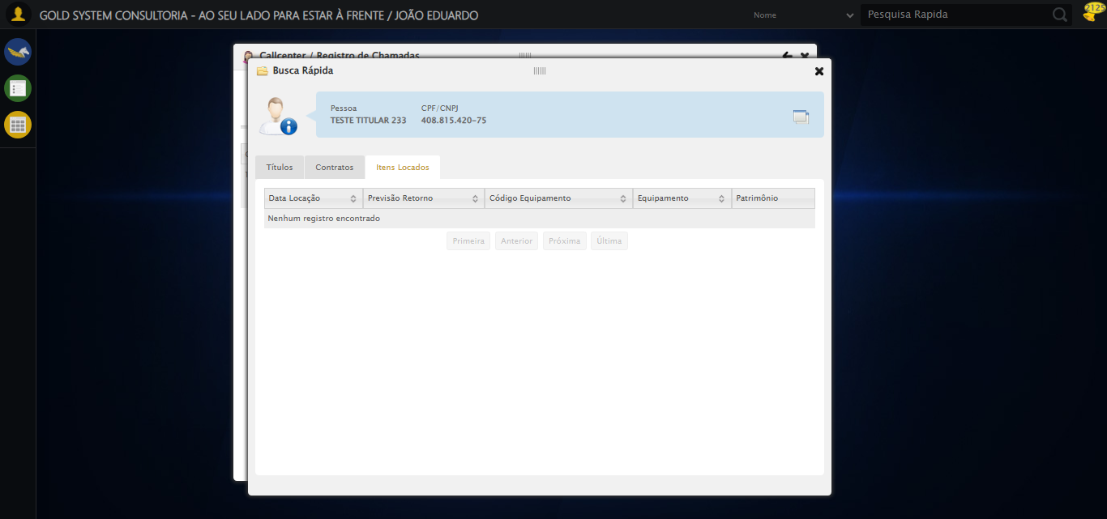

[17:11:02] 🔄 Fechando aba de Busca Rápida...

[17:11:02] Tentando estratégia de scroll 1...

[17:11:03] ✅ Scroll realizado com estratégia 1

[17:11:03] ✅ Clique realizado com estratégia 1

[17:11:03] ✅ Fechando aba de Busca Rápida realizada com sucesso.

[17:11:05] 📸 Screenshot capturada: fechando_aba_de_busca_rápida

Screenshot: fechando_aba_de_busca_rápida

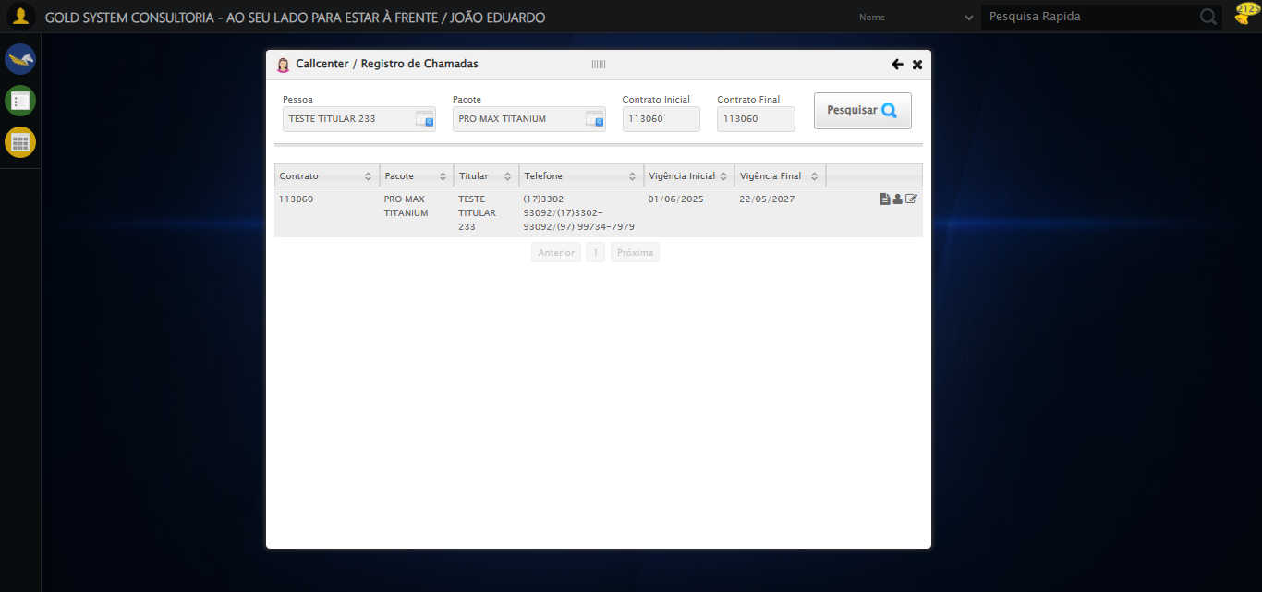

[17:11:05] 🔄 Clicando em Adicionar Contato...

[17:11:05] Tentando estratégia de scroll 1...

[17:11:05] ✅ Scroll realizado com estratégia 1

[17:11:06] ✅ Clique realizado com estratégia 1

[17:11:06] ✅ Clicando em Adicionar Contato realizada com sucesso.

[17:11:07] 📸 Screenshot capturada: clicando_em_adicionar_contato

Screenshot: clicando_em_adicionar_contato

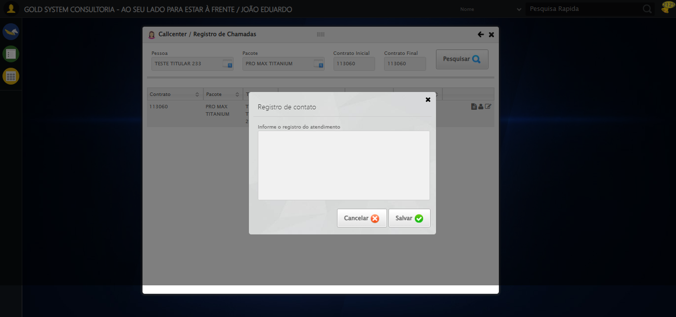

[17:11:07] 🔄 Preenchendo registro de contato...

[17:11:07] 🎯 Tentativa 1: Preenchendo textarea 0 (ID: (sem id), name: (sem name)) com 113 caracteres

[17:11:07] ▶️ Estratégia 1…

[17:11:08] ✅ Preenchido com sucesso pela estratégia 1: 'TESTE DESCRIÇÃO DO CONTATO SELENIUM AUTOMATIZADO (Automação …'

[17:11:08] ✅ Preenchendo registro de contato realizada com sucesso.

[17:11:10] 📸 Screenshot capturada: preenchendo_registro_de_contato

Screenshot: preenchendo_registro_de_contato

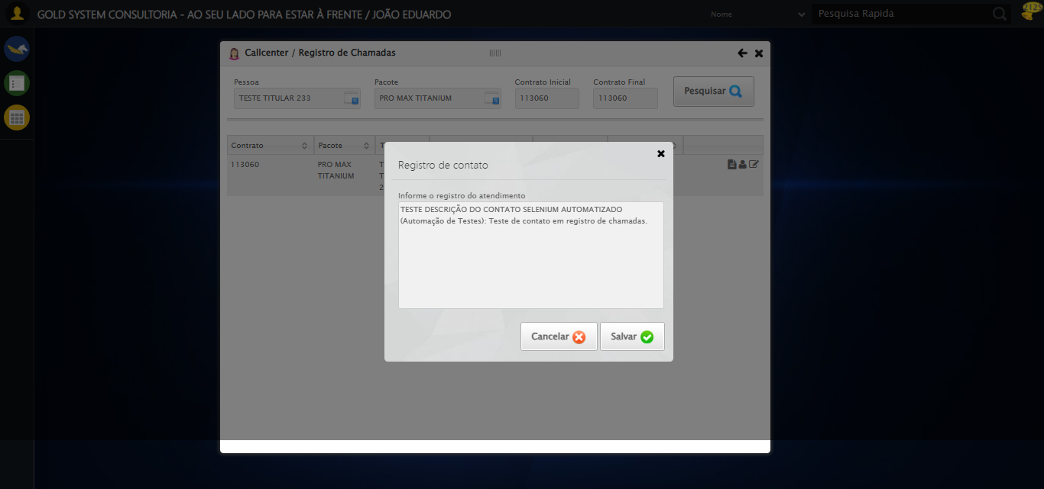

[17:11:10] 🔄 Salvando Contato...

[17:11:10] Tentando estratégia de scroll 1...

[17:11:11] ✅ Scroll realizado com estratégia 1

[17:11:12] ✅ Clique realizado com estratégia 1

[17:11:12] ✅ Salvando Contato realizada com sucesso.

[17:11:13] 📸 Screenshot capturada: salvando_contato

Screenshot: salvando_contato

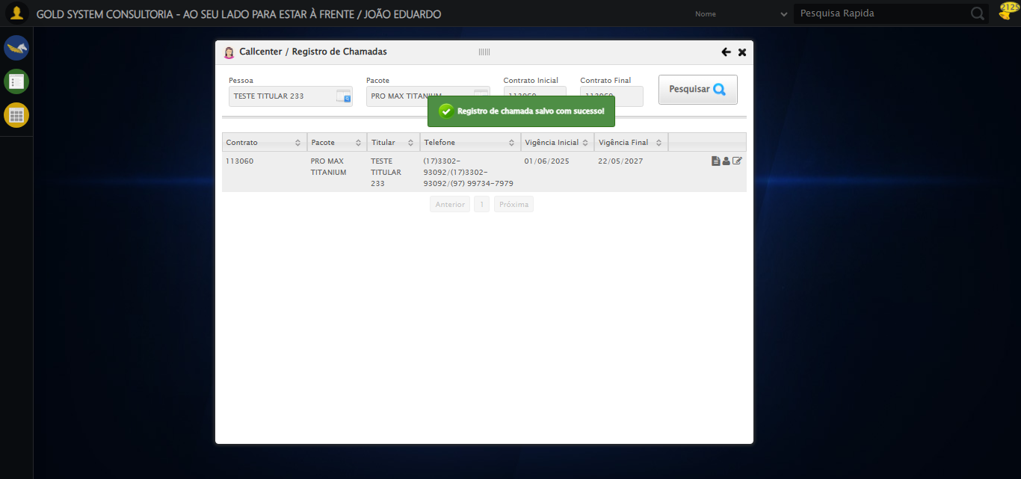

[17:11:13] 🔍 Verificando mensagens de alerta após salvar Contato...

[17:11:13] 📢 ✅ Sucesso: Registro de chamada salvo com sucesso!

[17:11:13] 🔄 Fechando tela de consulta...

[17:11:13] Tentando estratégia de scroll 1...

[17:11:14] ✅ Scroll realizado com estratégia 1

[17:11:15] ✅ Clique realizado com estratégia 1

[17:11:15] ✅ Fechando tela de consulta realizada com sucesso.

[17:11:16] 📸 Screenshot capturada: fechando_tela_de_consulta

Screenshot: fechando_tela_de_consulta

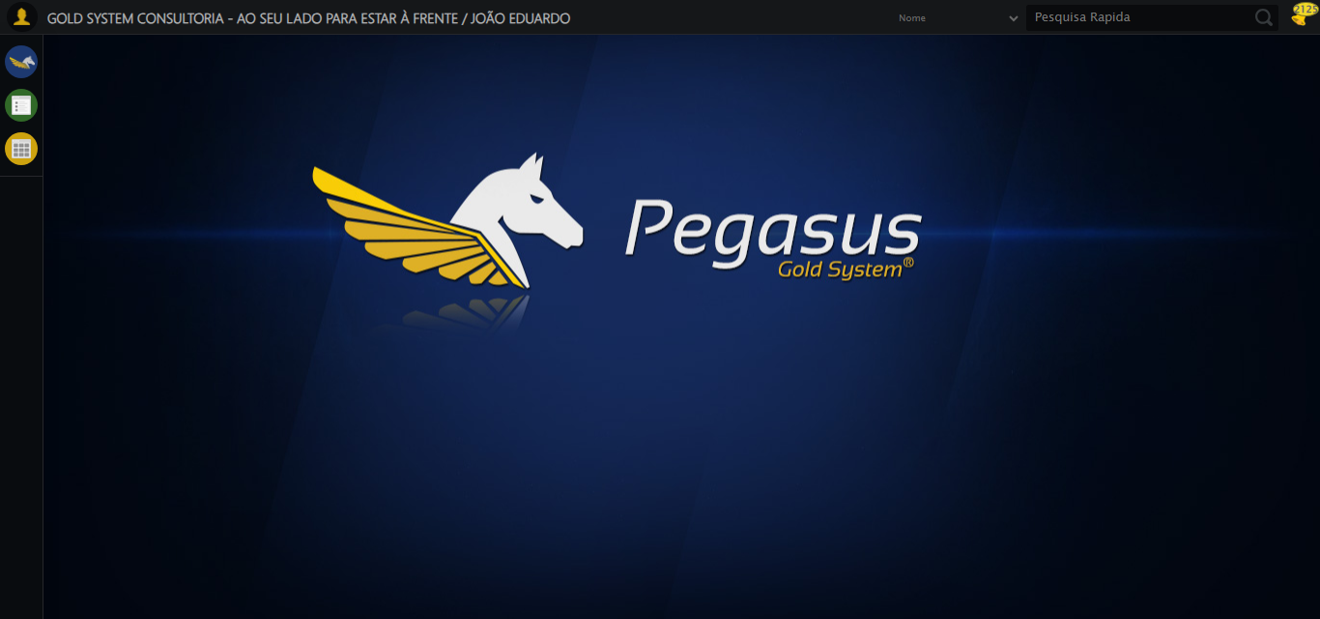

[17:11:16] ✅ Teste executado com sucesso completo!

[17:11:16] 🏁 Finalizando teste...

[17:11:16] ✅ TESTE CONCLUÍDO COM SUCESSO!

[17:11:16] ============================================================

==================================================

RESUMO FINAL DO TESTE

==================================================

Teste finalizado em: 19/08/2025 17:11:16

Total de screenshots capturadas: 39